**PROPOSAL**

**LOMBA *IoT* (*Internet Of Things*) *INTERNATIONAL***

***MODERN ROBOTIC OLYMPIAD* (*IMRO*)**

**JIIS: JAKARTA *Integrated* *IoT Strategy***

**(*Enhancing Air Quality , Mitigation Heat , and Managing pollution*)**

Oleh :

M.Niko Nur Cahyono

David Narisma Yudha



**SMKN 1 NGLEGOK**

**SEPTEMBER 2023**

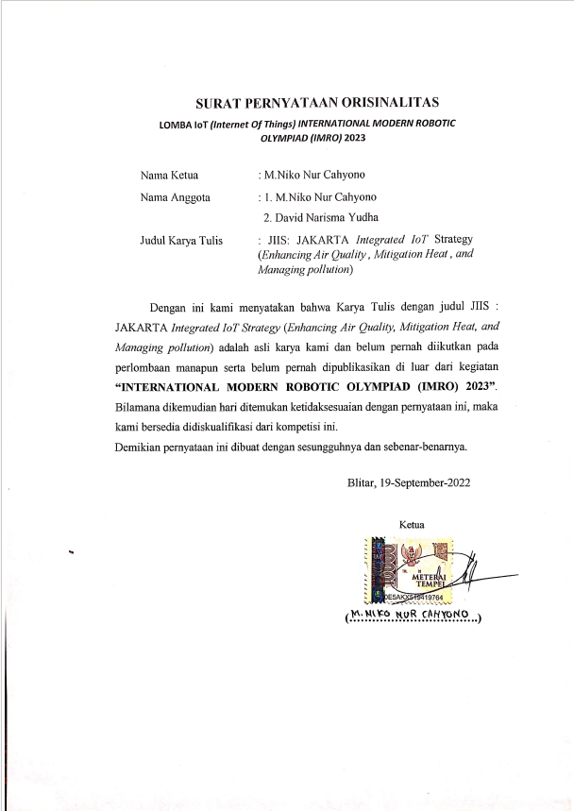

**DAFTAR ISI**

JUDUL PROPOSAL KARYA TULIS………………………………… i

SURAT PERNYATAAN ORISINALITAS…………………………… ii

DAFTAR ISI…………………………………………………………… iii

DAFTAR GAMBAR……………………………………………….….. v

DAFTAR TABEL……………………………………………….…….. vi

BAB 1 PENDAHULUAN…………………………………….…..….. 1

1.1 Latar Belakang…………………………………………………. 1

1.2 Perumusan Masalah…………………………..………………… 4

1.3 Tujuan dan Manfaat yang Ingin Dicapai……………………….. 5

BAB 2 LANDASAN TEORI…………………..……………………... 6

2.1 *Internet Of Things (IoT)*……………...……..….………………. 6

2.2 *Enhancing Air Quality* ………………….……………………… 7

2.3 *Mitigating Heat* ………………………..……..……………….... 9

2.4 *Managing Pollution*…………………………...…………….….. 10

BAB 3 METODOLOGI PENELITIAN……………………...……….. 13

3.1. Perancangan Sistem…………………………………….……… 13

3.1.1 *Road Map* Penelitian……………………………….…….. 13

3.1.2 *Research Flowchart*………………………………….…… 16

3.1.3 Perancangan Perangkat dan Blok Diagram…………...… 20

3.1.4 *Schematics Diagram*…………………………………....... 22

3.1.5 *View* 3D PCB………………………………………….… 22

3.1.6 Rancangan *Prototype*...…………………………………... 23

3.1.7 Desain UI/UX Website…………………………………... 25

3.2 Pengujian Sistem……………………………….……………….. 25

3.2.1 Pengujian Sensor yang digunakan………………….……. 25

3.2.2 Pengujian Seluruh Sistem……………………..……..…... 26

BAB 4 PEMBAHASAN…………………………..………………..…. 27

4.1 Pengumpulan Data…………………………………………........ 27

4.1.1 Kualitas Udara……………………………………..…….... 27

4.2 Interpretasi Hasil…………………………………………...….... 29

BAB 5 KESIMPULAN…………………………..……………………. 31

DAFTAR PUSTAKA………………………………………..……….…. 32

DAFTAR PUSTAKA GAMBAR..…………………………..……….…. 34

LAMPIRAN...………………………………..……………………….…. 35

**DAFTAR GAMBAR**

Gambar 1.1. Grafik Data AQI di Wilayah Jakarta…………………….. 1

Gambar 1.2. Peta Urban Heat Island di Wilayah Jakarta 2015………… 2

Gambar 1.3. Peta Urban Heat Island di Wilayah Jakarta 2020………… 3

Gambar 2.1. Five layer IoT Architecture……………………………… 7

Gambar 2.2. Air Quality Index Chart With Corresponding PM2.5 μg/m3 8

Gambar 2.3 Illustration Urban Heat Islands……………...……………. 9

Gambar 2.4. Sumber Polusi dan Dampak Polusi Udara………………… 11

Gambar 3.1. Roadmap Penelitian……………………………..………… 13

Gambar 3.2. Research Flowchart Bagian 1………….………………….. 17

Gambar 3.3. Research Flowchart Bagian 2………….…………..……… 18

Gambar 3.4. Research Flowchart Bagian 3………….………………….. 19

Gambar 3.5. Blok Diagram……………………………………………... 21

Gambar 3.6. Schematics Diagram JIIS………………………………….. 22

Gambar 3.7 3D view Top Layer………………………………………… 23

Gambar 3.8 3D view Bottom Layer…………………………………….. 23

Gambar 3.9 3D view TOP………………………………………………. 24

Gambar 3.10 3D view samping………………………………………..... 24

Gambar 3.11Design UI/UX Website…………………………………… 25

Gambar 4.1. Grafik AQI wilayah Jakarta………………………………. 29

**DAFTAR TABEL**

Tabel 1.1. Tabel Suhu Permukaan Wilayah Jakarta 2015……………… 3

Tabel 1.2. Tabel Suhu Permukaan Wilayah Jakarta 2020……………… 3

# **BAB 1**

# **PENDAHULUAN**

**1.1 Latar Belakang**

Jakarta, sebagai pusat ekonomi dan pemerintahan, menghadapi tantangan lingkungan yang semakin mendesak. Pertumbuhan pesat dalam populasi, urbanisasi yang tinggi, dan industrialisasi telah menciptakan masalah yang mendesak untuk diselesaikan. Diantara berbagai masalah lingkungan yang paling mendesak di Jakarta adalah kualitas udara yang buruk, lonjakan suhu yang ekstrim, dan tingkat polusi yang tinggi.

Perhatian utama adalah masalah polusi udara yang mempengaruhi kesehatan penduduk secara signifikan. Tercatat [1], pada Minggu, 09 September 2023, pukul 08.00, indeks kualitas udara (Air Quality Index - AQI) di Jakarta mencapai tingkat 158 US AQI, dengan suhu berkisar antara 26°C hingga 32°C. Jakarta juga merupakan kota dengan tingkat polusi udara tertinggi keempat di dunia, setelah Johannesburg, Afrika Selatan [2]. Tingkat polusi udara yang tinggi ini disebabkan oleh emisi kendaraan bermotor yang besar, pertumbuhan industri yang pesat, dan laju pembangunan yang tinggi. Dampaknya meliputi peningkatan penyakit pernapasan, gangguan kesehatan lainnya, dan penurunan kualitas hidup penduduk.

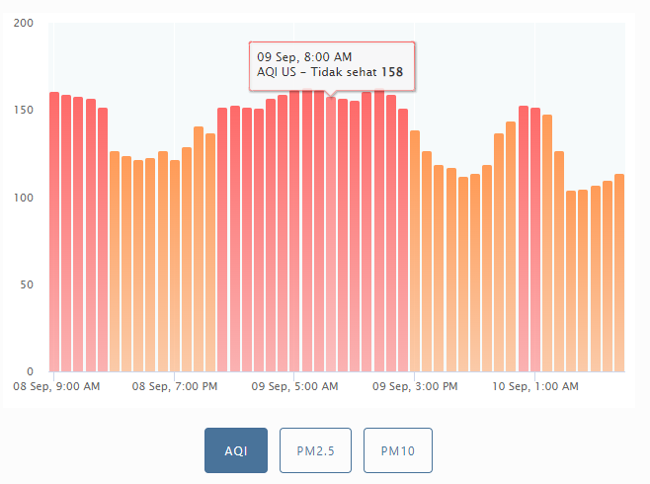

Gambar 1.1. Grafik Data AQI di Wilayah Jakarta [1]

Selain masalah peningkatan polusi udara, urbanisasi dan aktivitas manusia yang tinggi di wilayah perkotaan Jakarta menyebabkan fenomena *Urban Heat Island* (UHI). UHI adalah istilah yang merujuk pada kondisi di mana suhu udara di perkotaan lebih tinggi daripada wilayah pedesaan di sekitarnya. Fenomena ini adalah indikator ketidaknyamanan lingkungan dan dalam jangka panjang dapat menjadi penyebab perubahan iklim secara lokal, seperti yang dilaporkan di laman mapid.co.id [3].

Pada penelitian ini, data dikumpulkan melalui metode pengumpulan data sekunder, yang mencakup data citra satelit Landsat 8 tahun 2015 dan 2020, serta data administrasi kota DKI Jakarta (.shp). Hasil penelitian suhu permukaan di DKI Jakarta antara tahun 2015 dan 2020 mengungkapkan data menarik. Pada tahun 2015, suhu permukaan terendah di wilayah Jakarta mencapai 22,17 ºC, sementara suhu tertingginya mencapai 43,29 ºC suhu permukaan yang Paling banyak di wilayah Jakarta tahun 2015 pada kisaran 34,84 – 39,07 ºC dengan luas 40328,86 Ha. Pada tahun 2020, suhu permukaan terendah di wilayah ini mencapai 19,93 ºC, dan suhu tertingginya mencapai 33,62 ºC. Suhu permukaan yang paling banyak di Jakarta pada tahun 2020 berkisar antara 28,15 ºC hingga 30,89 ºC dengan luas wilayah 32.301,38 Ha. Data ini menggambarkan perubahan suhu permukaan yang signifikan dalam beberapa tahun terakhir di Jakarta[4].

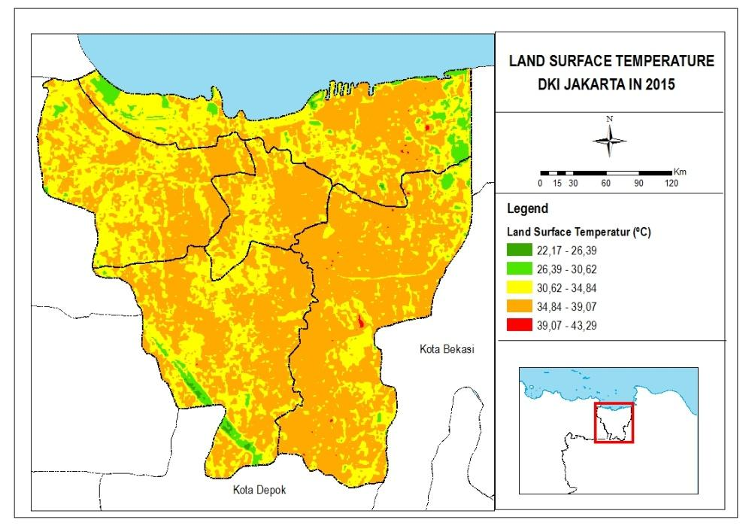

Gambar 1.2. Peta Urban Heat Island di Wilayah Jakarta 2015 [2]

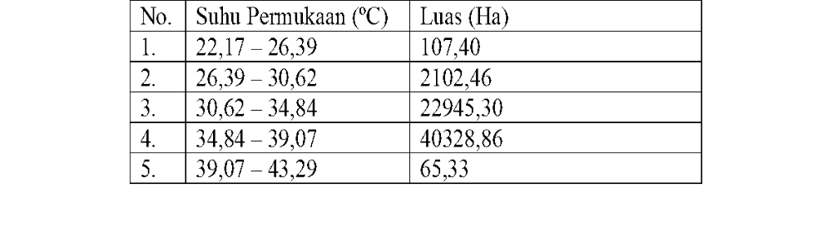

Tabel 1.1. Tabel Suhu Permukaan Wilayah Jakarta 2015 [3]

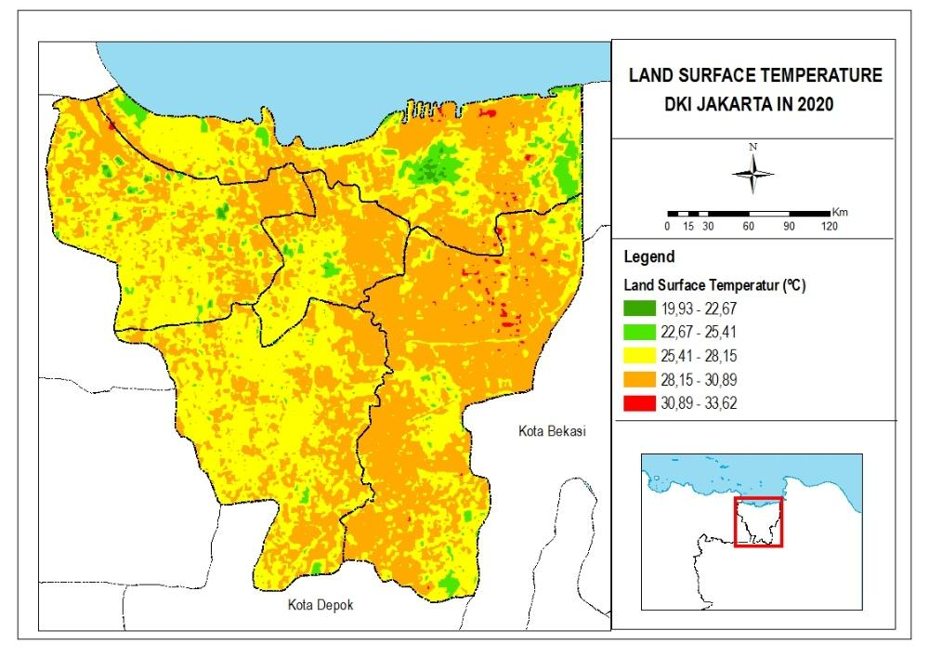

Gambar 1.3. Peta Urban Heat Island di Wilayah Jakarta 2020 [3]

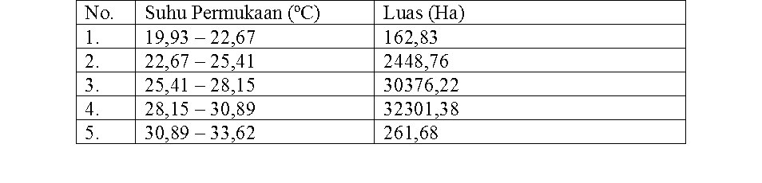

Tabel 1.2. Tabel Suhu Permukaan Wilayah Jakarta 2020 [3]

Selain dampak kesehatan, polusi udara yang parah juga mengurangi usia harapan hidup manusia. Sebuah studi berjudul *"Loss of life expectancy from air pollution compared to other risk factors: a worldwide perspective*" [5] pada tahun 2020 menunjukkan bahwa manusia dapat kehilangan hingga 2,9 tahun dari usia harapan hidup mereka karena terpapar udara yang terpolusi. Menurut laporan The Guardian [6], angka ini merupakan yang tertinggi dibandingkan dengan faktor risiko lainnya. Organisasi Kesehatan Dunia (WHO) memperkirakan bahwa polusi udara menyebabkan kematian hingga 4,2 juta orang per tahun secara global. Ketika polusi udara domestik digabungkan, jumlah kematian meningkat menjadi 6,7 juta jiwa per tahun [7]. Secara khusus di wilayah Jakarta, perhitungan IQAir menunjukkan bahwa polusi udara diperkirakan menyebabkan 4.700 kasus kematian sepanjang tahun 2023. Kerugian ekonomi akibat polusi udara juga diperkirakan mencapai 1,2 miliar dolar AS.

Jakarta menghadapi tantangan besar dalam lingkungan, termasuk polusi udara, Urban Heat Island (UHI), dan polusi. Pertumbuhan cepat populasi, urbanisasi, dan industrialisasi telah menciptakan masalah mendesak. Tingkat tinggi polusi udara, disebabkan oleh kendaraan bermotor dan industri yang berkembang pesat, berdampak negatif pada kesehatan penduduk Jakarta dan juga mengurangi harapan hidup serta berdampak ekonomi. Fenomena UHI, yang membuat suhu di kota lebih tinggi dari pedesaan sekitarnya, menambah ketidaknyamanan lingkungan. Dalam menghadapi tantangan ini, solusi inovatif seperti Jakarta Integrated IoT Strategy (JIIS) yang menggunakan IoT diperlukan untuk menciptakan lingkungan yang lebih sehat dan berkelanjutan di Jakarta.

## 

## **1.2 Rumusan Masalah**

## Dengan latar belakang di atas, Jakarta Integrated IoT Strategy (*Enhancing Air Quality*, *Mitigating Heat, and Managing Pollution*), atau disingkat sebagai JIIS, bertujuan untuk mengatasi sejumlah masalah yang mempengaruhi Jakarta. Rumusan masalah yang lebih jelas adalah sebagai berikut:

1. Masalah Kualitas Udara: Bagaimana kita dapat mengembangkan solusi yang efektif untuk mengurangi tingkat polusi udara di Jakarta, yang membahayakan kesehatan penduduk dan menurunkan kualitas hidup mereka?
2. Dampak Kesehatan: Dengan mengacu pada data kualitas udara yang telah dikumpulkan, bagaimana kita dapat menemukan cara untuk mengurangi dampak negatif kesehatan yang disebabkan oleh polusi udara dan meningkatkan kualitas hidup penduduk Jakarta?
3. Kerugian Ekonomi: Bagaimana kita dapat menemukan solusi yang dapat mengurangi kerugian ekonomi akibat polusi udara dan mengarahkan sumber daya ke dalam solusi berkelanjutan?
4. Pemulihan Udara Sejuk: Bagaimana kita dapat menemukan cara untuk mengembalikan udara sejuk di kota Jakarta, mengingat lonjakan suhu yang ekstrem yang sering terjadi?

**1.3 Tujuan dan Manfaat yang ingin Dicapai**

Tujuan utama dari Jakarta Integrated IoT Strategy (JIIS) adalah untuk mengembangkan solusi yang efektif dalam mengatasi masalah kualitas udara di Jakarta, yang membahayakan kesehatan penduduk dan menurunkan kualitas hidup mereka. Manfaat utama yang diharapkan dari produk ini meliputi:

1. Peningkatan Kualitas Udara: JIIS bertujuan untuk mengurangi tingkat polusi udara yang merugikan penduduk Jakarta, menciptakan lingkungan yang lebih sehat untuk ditinggali.
2. Dampak Kesehatan yang Lebih Baik: Melalui solusi yang dikembangkan oleh JIIS, kami berharap dapat mengurangi dampak negatif kesehatan yang disebabkan oleh polusi udara, seperti penyakit pernapasan, sehingga meningkatkan kualitas hidup penduduk di kota Jakarta.
3. Kerugian Ekonomi: JIIS diharapkan dapat mengurangi kerugian ekonomi yang disebabkan oleh polusi udara dengan mengarahkan sumber daya ke dalam solusi berkelanjutan yang mendukung pertumbuhan ekonomi yang berkelanjutan.
4. Pemulihan Udara Sejuk: Produk ini juga bertujuan untuk mengembalikan udara sejuk di Jakarta, mengatasi lonjakan suhu ekstrem yang sering terjadi, sehingga menciptakan lingkungan yang lebih nyaman dan berkelanjutan bagi penduduk kota.

Dengan demikian, JIIS diharapkan akan membawa manfaat besar bagi penduduk Jakarta dan mengatasi sejumlah masalah yang telah diidentifikasi sebelumnya.

# 

# **BAB 2**

# **LANDASAN TEORI**

**2.1 *Internet Of Things (IoT)***

*Internet of things* atau dikenal juga dengan singkatan IoT, merupakan sebuah konsep yang bertujuan untuk memperluas manfaat dari konektivitas internet yang tersambung secara terus menerus yang memungkinkan kita untuk menghubungkan mesin, peralatan, dan benda benda fisik lainnya dengan sensor jaringan dan aktuator untuk memperoleh data dan mengelola kinerjanya sendiri, sehingga memungkinakan mesin untuk berkolaborasi dan bahkan bertindak berdasarkan informasi baru yang diperoleh secara independen. *Internet of Things* atau sering juga disebut dengan IoT adalah sebuah gagasan dimana semua benda di dunia nyata dapat berkomunikasi satu dengan yang lain sebagai bagian dari satu kesatuan sistem terpadu menggunakan jaringan internet sebagai penghubung[8].

Cara kerja *Internet of Things* yaitu dengan memanfaatkan sebuah argumentasi pemrograman yang dimana tiap-tiap perintah argumennya itu menghasilkan sebuah interaksi antara sesama mesin yang terhubung secara otomatis tanpa campur tangan manusia dan dalam jarak berapa pun.Internetlah yang menjadi penghubung di antara kedua interaksi mesin tersebut, sementara manusia hanya bertugas sebagai pengatur dan pengawas bekerjanya alat tersebut. Secara umum sistem Arsitektur IoT terbagi menjadi 5 layer seperti pada gambar berikut ini

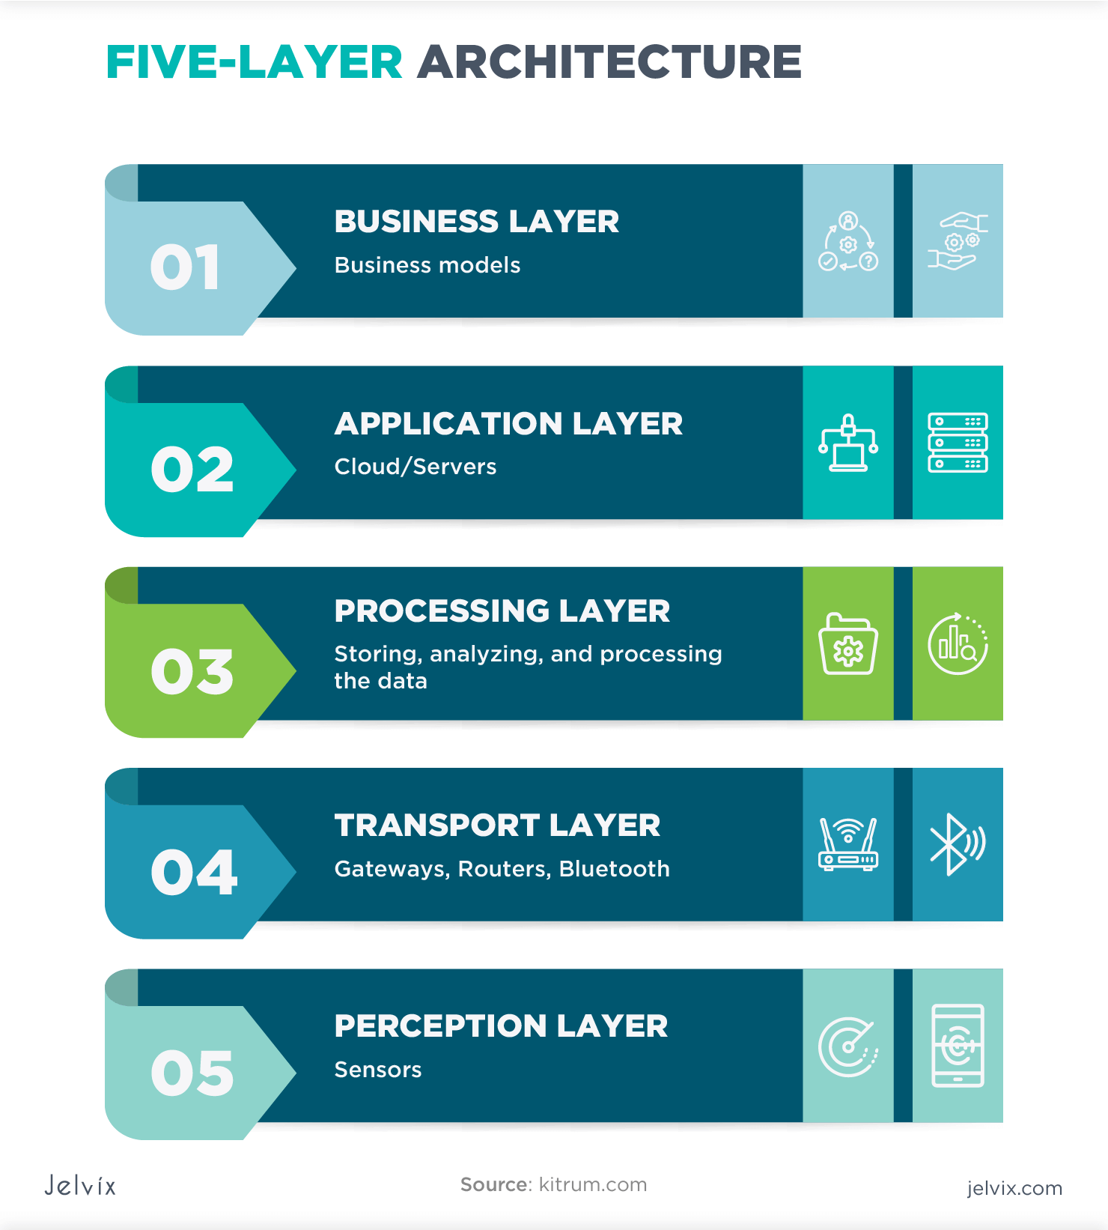

Gambar 2.1. *Five layer IoT Architecture* [4]

**2.2 *Enhancing Air Quality***

*Enhancing Air Quality* merujuk pada upaya untuk meningkatkan kualitas udara secara keseluruhan. *Air Quality Index* (AQI) adalah sebuah indeks yang menunjukkan indikasi polusi udara di lokasi tertentu menggunakan metode pengukuran global yang memiliki skala mulai dari 0 di tingkat terendah hingga lebih dari 300 di tingkat tertinggi. Semakin tinggi nilai AQI, semakin tinggi tingkat polusi udara, dan semakin besar risiko bagi kesehatan kita. Dengan demikian, "*Enhancing Air Quality*" bertujuan untuk meningkatkan kualitas udara secara keseluruhan. Nilai AQI dihitung dengan mempertimbangkan enam polutan udara utama, yaitu ozon di permukaan tanah, PM10, PM2.5, karbon monoksida, sulfur dioksida, dan nitrogen dioksida [9]. Nilai AQI juga biasanya tersedia untuk masing-masing polutan tersebut. Beberapa negara juga memasukkan visibilitas (asap) sebagai bagian dari nilai AQI. Di bawah ini, [10] kami akan menjelaskan enam tingkatan skor AQI:

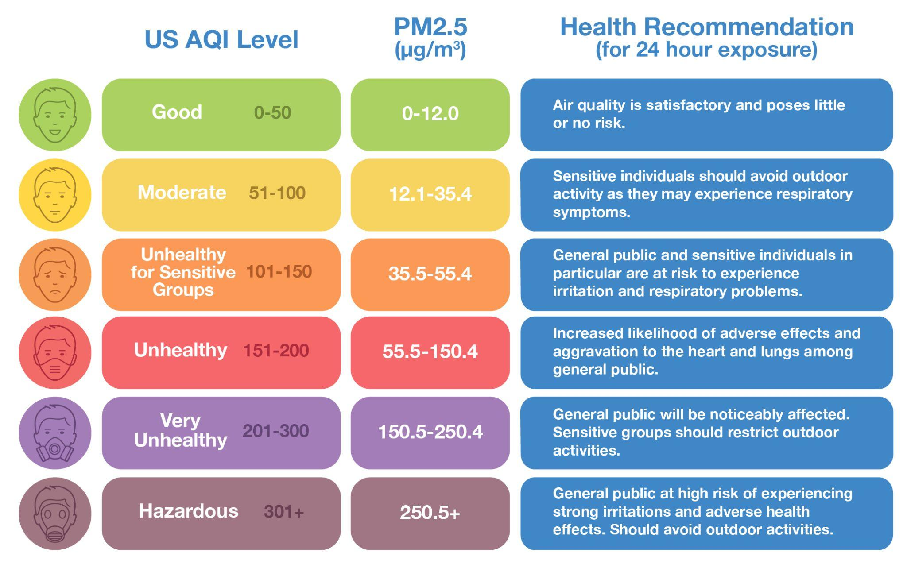

Gambar 2.2. *Air Quality Index Chart With Corresponding PM2.5 μg/m3.*[5]

1. Kualitas BAIK, skor 0-50: Udara sangat baik, aman untuk semua orang beraktivitas di luar ruangan tanpa resiko kesehatan.
2. Kualitas SEDANG, skor 51-100: Udara masih baik, namun perlu berhati-hati terutama bagi kelompok sensitif yang memiliki masalah pernapasan. Hindari aktivitas luar ruangan dan jangan buka jendela agar tidak ada polusi masuk ke dalam rumah.
3. Kualitas TIDAK SEHAT untuk kelompok sensitif, skor 101-150: Udara tidak sehat terutama bagi kelompok sensitif. Ini bisa menyebabkan iritasi mata, kulit, tenggorokan, dan masalah pernapasan. Disarankan untuk menghindari aktivitas luar ruangan, menggunakan masker polusi, dan mempertimbangkan pembersih udara berkinerja tinggi di dalam ruangan.
4. Kualitas TIDAK SEHAT, skor 151-200: Kualitas udara tidak sehat dengan risiko gangguan jantung dan paru-paru. Semua orang harus menghindari aktivitas luar ruangan, menggunakan masker polusi, dan mempertimbangkan pembersih udara di dalam ruangan.
5. Kualitas SANGAT TIDAK SEHAT, skor 201-300: Kualitas udara sangat tidak sehat, terutama bagi kelompok sensitif. Orang harus membatasi aktivitas luar ruangan, mengenakan masker polusi, dan mempertimbangkan pembersih udara di dalam ruangan.
6. Kualitas BERBAHAYA, skor 300+: Udara berbahaya bagi semua orang dengan risiko kesehatan serius. Orang harus tetap di dalam ruangan, menghindari aktivitas luar ruangan, mengenakan masker polusi, dan mempertimbangkan pembersih udara di dalam ruangan.

**2.3 *Mitigating Heat***

*Mitigating Heat* adalah upaya untuk bisa mengurangi atau memperlambat peningkatan suhu rata-rata di Bumi yang disebabkan oleh pemanasan global atau efek rumah kaca. *Mitigating Heat* dapat mengurangi kelebihan panas di lingkungan perkotaan. Strategi-strategi ini, termasuk atap dan trotoar sejuk yang memantulkan sinar matahari, atap tanaman hijau, dan vegetasi jalanan, mengubah keseimbangan energi permukaan untuk mengurangi penyerapan sinar matahari di permukaan dan selanjutnya berpindah ke atmosfer perkotaan.Efek pulau panas di daerah perkotaan ini (*urban heat island*/UHI) (pada lapisan kanopi perkotaan) didefinisikan sebagai perbedaan suhu udara antara ketinggian tempat berlindung antara kota dan lingkungan pedesaannya[11].

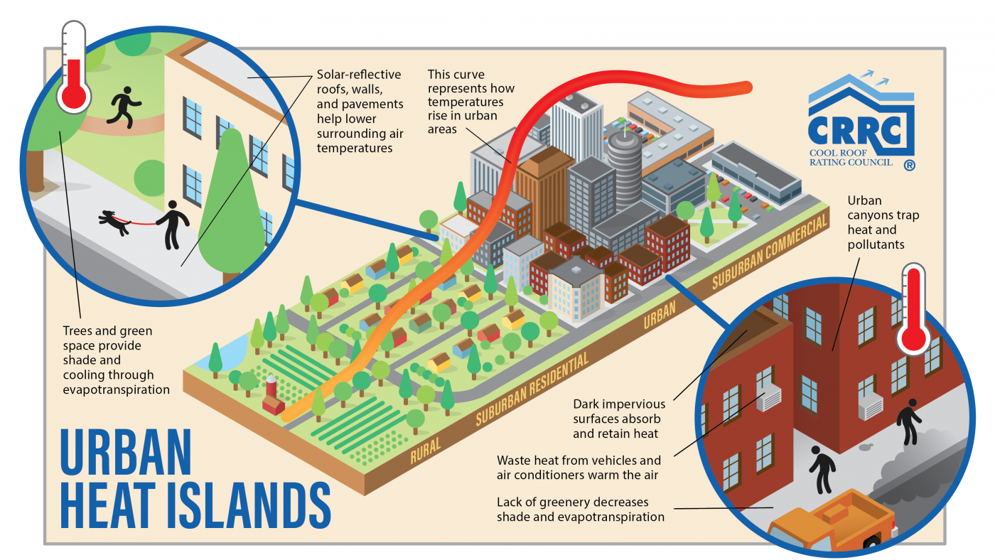

Gambar 2.3 *Illustration Urban Heat Islands* [6]

UHI lebih kuat pada malam hari di perkotaan dikarenakan panas yang disimpan pada siang hari oleh bahan-bahan buatan manusia yang sangat besar dan kemudian dilepaskan pada malam hari setelah matahari terbenam.Salah satu penyebab utama terjadinya UHI adalah berkaitan dengan sifat fisik permukaan perkotaan. Material buatan manusia dengan albedo rendah (yaitu fraksi radiasi matahari *downwelling* yang dipantulkan oleh permukaan) dan kapasitas termal tinggi (misalnya beton aspal) menyerap dan menyimpan radiasi matahari di perkotaan lebih banyak dibandingkan lanskap alam yang tertutup tanah dan tumbuh-tumbuhan. Selain itu, mengganti bentang alam dengan material buatan umumnya mengurangi panas laten dan menghasilkan fluks panas sensibel. Modifikasi anggaran energi permukaan ini merupakan kontributor penting bagi UHI.

**2.4 *Managing Pollution***

*Managing Pollution* Strategi pengendalian polusi udara [12] adalah serangkaian langkah khusus yang bertujuan mengurangi polusi udara agar memenuhi standar kualitas udara yang ditentukan. Polusi udara dapat berasal dari berbagai sumber seperti asap pembakaran sampah, emisi kendaraan, pabrik, aktivitas manusia, dan lainnya. Polutan udara dapat menyebar jauh, mempengaruhi kualitas udara dan kesehatan masyarakat di berbagai tingkatan geografis.

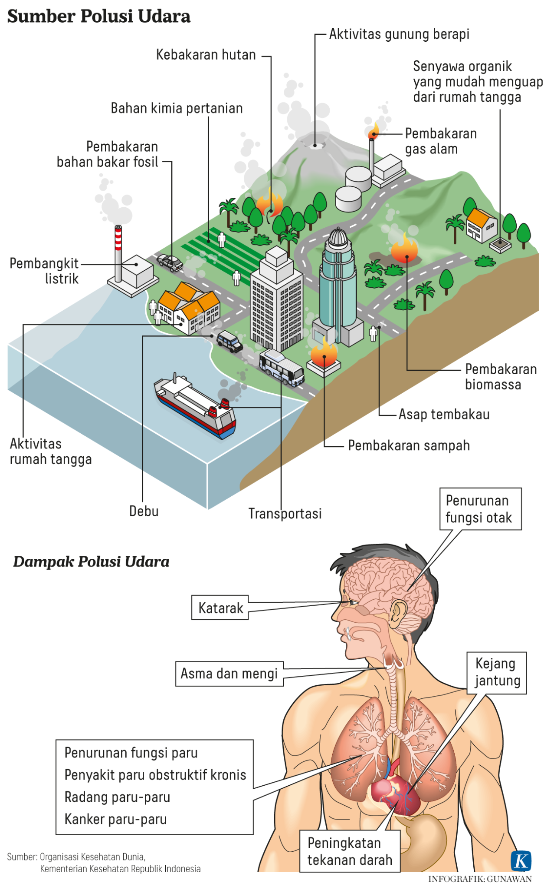

Gambar 2.4. Sumber Polusi dan Dampak Polusi Udara [7]

Untuk meningkatkan kualitas udara, strategi pengendalian perlu mencakup tindakan yang dilaksanakan di tingkat lokal, regional, dan nasional. Peraturan yang dibuat oleh pemerintah pusat memiliki cakupan yang lebih luas, mengatasi kendala batas wilayah dan persaingan ekonomi.

Pembuatan strategi pengendalian kualitas udara yang efektif melibatkan pertimbangan tiga aspek utama: lingkungan, rekayasa, dan ekonomi. Dengan mempertimbangkan ketiga aspek ini, strategi pengendalian dapat dirancang untuk mengatasi polusi udara secara efisien.

1. Lingkungan: Ini mencakup faktor-faktor seperti kondisi udara sekitar, cuaca yang berpengaruh, lokasi sumber polusi, tingkat kebisingan, dan polusi tambahan dari sistem pengendalian itu sendiri.
2. Rekayasa: Ini melibatkan karakteristik polutan (seperti seberapa berbahaya, reaktif, atau beracunnya), karakteristik aliran udara, performa sistem kontrol, dan sumber daya yang diperlukan (seperti air untuk scrubber basah).
3. Ekonomi: Faktor ekonomi mencakup biaya investasi awal, biaya operasional, pemeliharaan peralatan, masa pakai peralatan, serta biaya administrasi, hukum, dan penegakan hukum.

Langkah-langkah dalam mengembangkan strategi pengendalian adalah sebagai berikut:

1. Tentukan Polutan Prioritas: Identifikasi polutan yang menjadi perhatian berdasarkan dampak kesehatan atau lingkungan serta tingkat keparahan masalah kualitas udara di lokasi tersebut.
2. Identifikasi Sumber Polusi: Temukan dan kenali sumber-sumber polusi yang perlu dikendalikan.
3. Kembangkan Rencana Pengendalian: Buat strategi dan rencana pengendalian yang mencakup langkah-langkah pengendalian. Pastikan rencana ini termasuk tanggal pelaksanaan dan mengacu pada persyaratan yang harus dipenuhi oleh pemilik atau operator sumber emisi.

Libatkan Masyarakat undang masukan dari komunitas dan pihak lain, termasuk masyarakat umum, saat mengembangkan strategi pengendalian. Konsultasi awal ini dapat mengurangi masalah di masa mendatang dan memudahkan implementasi. Program Kepatuhan dan Penegakan Hukum Sertakan program-program ini untuk membantu pemilik atau operator sumber daya memahami persyaratan dan tindakan yang akan diambil jika tidak mematuhi peraturan lingkungan. Dengan langkah-langkah ini, strategi pengendalian kualitas udara dapat dirancang dengan lebih baik untuk mengatasi masalah polusi udara secara efektif.

# 

# **BAB 3**

# **METODOLOGI PENELITIAN**

**3.1 Perancangan Sistem**

**3.1.1 *Road Map* Penelitian**

*Road map* penelitian adalah rencana atau panduan yang kami gunakan untuk mengatur langkah-langkah dalam melakukan penelitian. Ini adalah dokumen yang mendetail yang menggambarkan langkah-langkah dan estimasi waktu. Dalam road map penelitian JIIS, akan dibagi menjadi beberapa tahap, yaitu JIIS 1.0, JIIS 2.0, JIIS 3.0, dan JIIS 4.0. Sehingga kegiatan penelitian ini bersifat berkelanjutan dan tidak berhenti dalam satu proses saja. Berikut adalah penjelasan detail tentang tahapan penelitian JIIS di bawah ini.

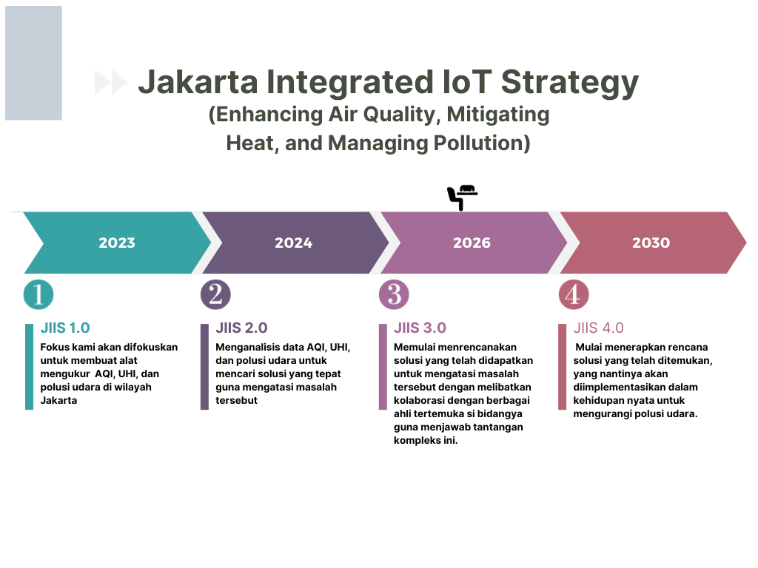

Gambar 3.1. Roadmap Penelitian

1. JIIS 1.0

Pada tahap ini tim peneliti akan membuat alat ukur berbasis IoT yang akan diimplementasikan di JIIS untuk mengukur *Air Quality Index* (AQI), *Urban Heat Island* (UHI), dan Polusi. Karena semua keputusan yang akan di ambil pada tahap berikutnya yaitu JIIS 2.0 tergantung dari data yang diperoleh pada tahap JIIS 1.0. Diketahui bahwa ketiga variabel ini memiliki nilai yang tinggi di wilayah Jakarta, yang dapat menimbulkan dampak negatif bagi masyarakat Jakarta. Pada tahap ini, kami akan merancang alat IoT JIIS, dimulai dari pembuatan blok diagram, skematik rangkaian IoT, desain layout IoT berdasarkan skematik yang telah dirancang, pembuatan PCB, proses soldering, dan melakukan pemeriksaan terhadap alat yang telah dirakit. Selanjutnya, akan dibuat sebuah database untuk menyimpan data, serta mengembangkan kode program yang sesuai dengan kebutuhan seperti *C++*, *PHP*, *JavaScript*, dan lainnya. Setelah alat IoT JIIS 1.0 selesai, langkah selanjutnya adalah mengujinya dan menyimpan data AQI, UHI, dan polusi di dalam server database yang telah kami buat sebelumnya untuk keperluan tahap selanjutnya.

1. JIIS 2.0

Pada tahap ini, kami akan Menganalisis dan mengumpulkan data yang telah diambil atau dipantau oleh alat IoT yang kami buat pada JIIS 1.0. Dengan data yang sebenarnya ini, kami akan mencari solusi untuk mengatasi masalah kualitas udara di wilayah Jakarta, seperti AQI, UHI, dan polusi. Dengan mencari solusi ini, kami berharap JIIS 2.0 dapat memberikan manfaat dalam mengurangi tingkat polusi udara di Jakarta, yang berpotensi membahayakan kesehatan penduduk dan mengurangi kualitas hidup mereka. Tujuan kami adalah mengurangi dampak negatif kesehatan yang disebabkan oleh polusi udara, meningkatkan kualitas hidup penduduk Jakarta, mengurangi kerugian ekonomi akibat polusi udara, dan mengalihkan sumber daya ke solusi berkelanjutan. Selain itu, kami juga berupaya untuk mengembalikan udara yang sejuk di kota Jakarta, mengingat lonjakan suhu yang ekstrim sering terjadi. Dengan solusi-solusi yang kami usulkan, kami berharap JIIS 2.0 dapat memberikan dampak positif bagi penduduk di wilayah Jakarta.

1. JIIS 3.0

Dalam upaya menerapkan metode penelitian yang efektif, kami akan memusatkan perhatian pada tahap pengembangan solusi selanjutnya setelah mendapatkan hasil pada tahap JIIS 2.0. Kami berencana menjalin kolaborasi dengan seorang pakar terkemuka di bidangnya untuk merinci rancangan yang lebih efektif dalam mengatasi masalah polusi udara di Jakarta. Kami berharap kolaborasi ini akan menghasilkan solusi yang sesuai dengan kompleksitas masalah, mengintegrasikan pengetahuan dan pengalaman ahli, serta berdampak positif secara holistik pada kualitas udara di Jakarta.

1. JIIS 4.0

Pada tahap ini, akan dilakukan penerapan solusi yang nyata untuk mengurangi polusi di wilayah Jakarta. Salah satu solusi adalah dengan melakukan perubahan desain atap trotoar dan bangunan lainnya untuk mengurangi efek penyerapan dan penangkapan panas di perkotaan Jakarta. Salah satu cara yang digunakan adalah dengan mengubah warna bangunan menjadi lebih cerah. Menurut NASA, bahan-bahan bangunan seperti aspal, baja, dan batu bata yang memiliki warna gelap cenderung menyerap semua panjang gelombang cahaya dan mengubahnya menjadi energi panas. Oleh karena itu, jika lapisan bangunan ini diubah menjadi lebih cerah dan reflektif, mereka akan memantulkan cahaya daripada menyerap panas. Dengan cara ini, suhu udara di sekitarnya dapat menjadi lebih dingin jika perubahan ini dilakukan secara meluas dan dalam jangka panjang.

Selain itu, upaya lain untuk mengurangi polusi udara di wilayah Jakarta dapat dilakukan dengan cara mengurangi penggunaan kendaraan berbahan bakar seperti mobil dan motor dengan menggantikannya dengan kendaraan listrik, mencari sumber energi terbarukan, dan langkah-langkah lainnya.

**3.1.2 *Research Flowchart* JIIS 1.0**

Pada penelitian di tahap JIIS 1.0 ini terdapat beberapa prosedur yang akan dilakukan. Mulai dari mencari *literatur* dari berbagai sumber dimana yang perannya sangat penting, yaitu untuk membangun argumen pada perumusan masalah tentang polusi di wilayah jakarta dan penentuan judul penelitian yang akan kami kerjakan. Berikut adalah analisis terhadap kebutuhan dari sistem yang akan dibangun. Sehingga dengan jelas bagaimana desain dari sistem tersebut akan bekerja.

Tidak kalah penting, setelah membuat desain bagaimana sistem IoT tersebut dapat bekerja. Maka, langkah selanjutnya adalah membuat perencanaan yang jelas tentang bagaimana sistem IoT tersebut akan dibuat dan bagaimana sistem IoT tersebut diteliti. Selanjutnya adalah memilih dan menentukan komponen apa saja yang akan digunakan dalam perancangan dan pembuatan sistem tersebut.

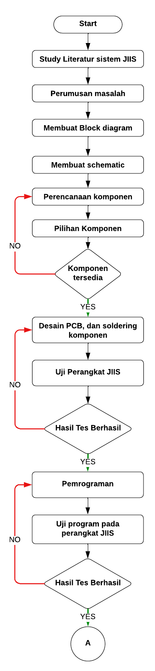

Gambar 3.2*. Research Flowchart* JIIS 1.0 Bagian 1

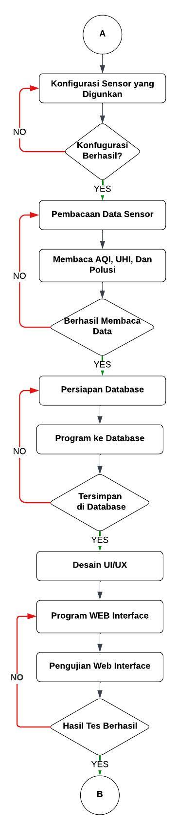

Gambar 3.3*. Research Flowchart* JIIS 1.0 Bagian 2

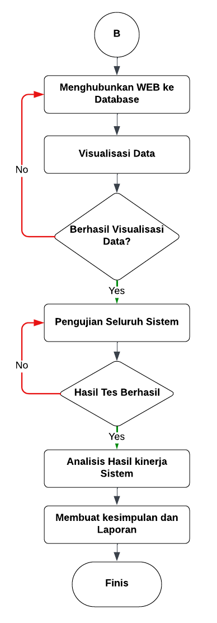

Gambar 3.4*. Research Flowchart* JIIS 1.0 Bagian 3

Dalam *flowchart* proses diatas tersebut, tahap pertama yang akan dilakukan adalah mencari *literatur* tentang rancangan sistem JIIS 1.0 yang akan diimplementasikan. Setelah memahami bagaimana sistem JIIS 1.0 bekerja, langkah selanjutnya adalah merumuskan masalah yang akan dipecahkan. Setelah itu, kita dapat melanjutkan ke tahap berikutnya, yaitu membuat blok diagram dari sistem IoT JIIS 1.0, dimulai dengan menentukan *input*, *mikrokontroller*, dan *output* yang akan digunakan. Setelah blok diagram selesai, langkah berikutnya adalah membuat skematik rangkaian IoT dan merencanakan komponen apa saja yang akan digunakan. Setelah itu, kita akan melakukan perakitan *PCB* IoT JIIS 1.0, termasuk proses penyablonan *layout*, pengeboran pad komponen, dan soldering komponen ke *PCB.* Setelah *PCB* IoT JIIS 1.0 selesai, langkah selanjutnya adalah melakukan tes uji alat guna mengidentifikasi dan memperbaiki potensi disfungsi yang tidak diinginkan.

Tahap selanjutnya adalah melakukan konfigurasi pada *Mikrokontroller* untuk menerima data yang dibaca oleh sensor. Dilanjutkan dengan melakukan pengujian apakah rangkaian IoT sudah dapat bekerja dengan akurat. Langkah berikutnya adalah *preparing* dan *programming* untuk melakukan proses store data dan memasukkan data ke database menggunakan protokol HTTP. Untuk Security system agar aman dari serangan Cyber tentu kita menggunakan Sertifikat SSL untuk memperoleh laman HTTPS. Setelah data berhasil masuk ke MySQL maka langkah selanjutnya adalah melakukan *UI/UX Design* serta melakukan *programming* dalam rangka membuat dan merealisasikan *Web* *Interface* yang sudah dirancang pada proses *UI/UX Design*. Langkah selanjutnya adalah pengujian sistem *Web Interface,* langkah ini merupakan *functional testing* untuk memastikan bahwa fungsionalitas sistem berjalan sesuai yang diharapkan.

Berikutnya adalah melakukan koneksi antara database dengan sistem yang ada pada *web interface*. Hal ini dilakukan bertujuan agar data yang sudah tersimpan pada di database dapat ditampilkan pada *web* *interface*. Kemudian dilakukan pengujian secara keseluruhan sistem dan juga pengumpulan data AQI, UHI dan Polusi Yang dibaca oleh sensor untuk kebutuhan penelitian yang berikutnya.

**3.1.3 Perancangan Perangkat dan Blok Diagram JIIS 1.0**

Dalam tahapan penelitian ini, alat yang kami gunakan adalah mikrokontroler ESP32 yang bertugas ganda sebagai penerima data dari sensor dan pengirim data terkait tingkat polusi udara. Mikrokontroler ESP32 ini dilengkapi dengan sensor polusi udara yang memungkinkan kami untuk mengukur kualitas udara secara akurat. Data yang diperoleh dari sensor tersebut kemudian diolah oleh ESP32 untuk diteruskan secara *online* melalui protokol HTTP. Data tersebut selanjutnya akan dikirimkan ke sebuah *database* yang berfungsi sebagai penyimpanan data jangka panjang. Dengan cara ini, kami dapat memantau perubahan tingkat polusi udara secara *real-time* dan menyimpannya untuk analisis lebih lanjut, serta berpotensi memberikan wawasan yang berharga dalam pengendalian polusi udara di lingkungan.

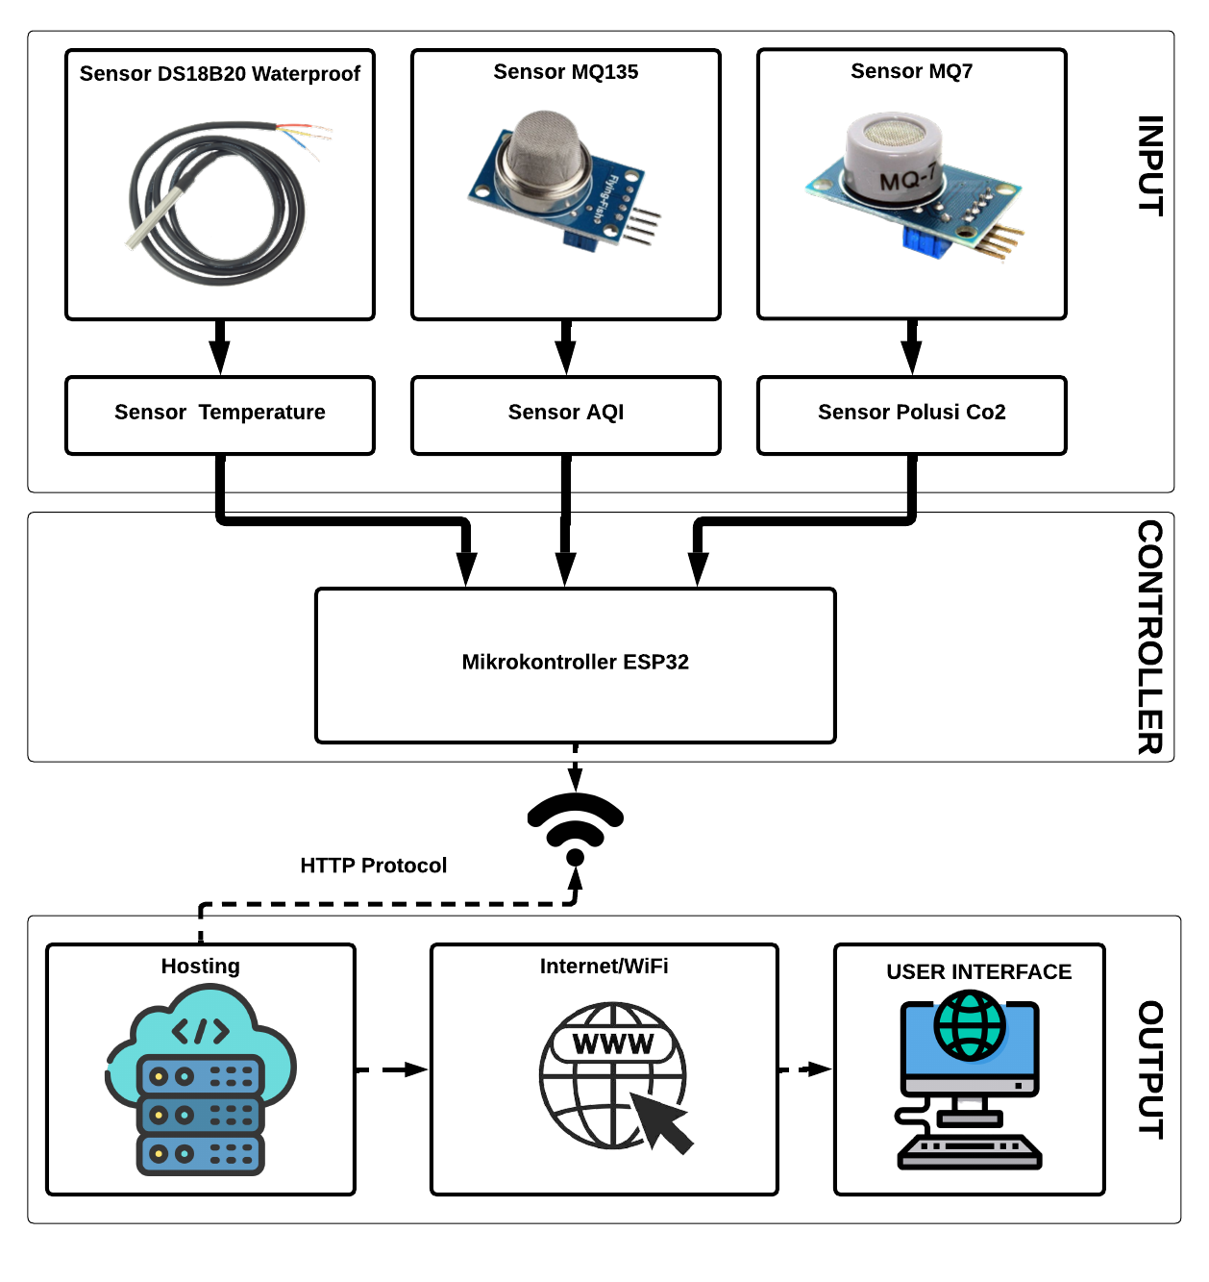

Gambar 3.5. Blok Diagram

Blok diagram diatas memiliki beberapa modul sensor yang digunakan di mikrokontroler ESP32 sebagai pemrosesan data yaitu modul sensor DS18B20 yang digunakan untuk membaca *temperature*, modul sensor MQ135 yang digunakan untuk membaca nilai AQI, sensor MQ7.yang digunakan untuk membaca polusi udara yaitu fokus untuk membaca gas C02. setelah ESP32 membaca data dari ketiga sensor tersebut maka setelah itu data sensor akan di kirim ke *database* melalui perantara *HTTP protocol* secara *online* dan ditampilkan pada *user interface* yang telah dibuat.

**3.1.4 *Schematics Diagram* JIIS 1.0**

Berikut ini adalah schematic diagram dari sistem IoT JIIS 1.0 yang telah kami susun. Dalam *Schematic* diagram ini mencakup komponen-komponen utama, seperti sensor MQ135 untuk pengukuran AQI, sensor MQ7 untuk mengukur polusi udara, DS18B20 untuk mengukur suhu, mikrokontroler ESP32 ESP32 sebagai otak sistem, dan modul step-down XL4015 yang bertugas sebagai penurun tegangan. Semua komponen ini diintegrasikan dengan baik dalam pembuatan *schematic diagram* ini untuk memudahkan pemahaman tentang struktur keseluruhan sistem.

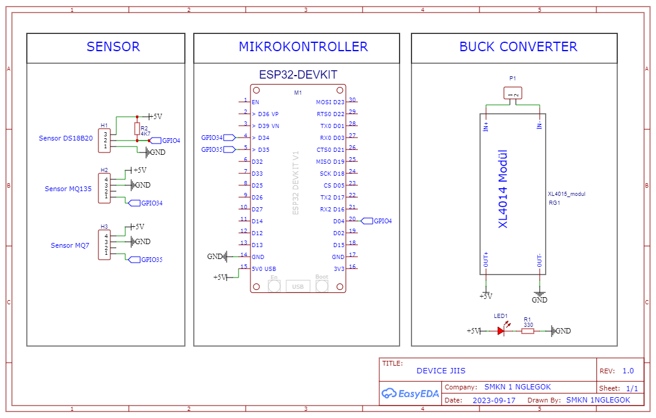

Gambar 3.6. *Schematics* Diagram JISS 1.0

**3.1.5 *View* 3D PCB**

Berikut ini adalah tampilan 3D dari desain PCB hardware untuk sistem IoT JIIS 1.0. Kami menyediakan dua tampilan 3D, yaitu tampilan 3D untuk lapisan atas (*top layer*) dan tampilan 3D untuk lapisan bawah (*bottom layer*) PCB. Tampilan ini memungkinkan Anda untuk secara visual menginspeksi desain *hardware* PCB dengan lebih baik.

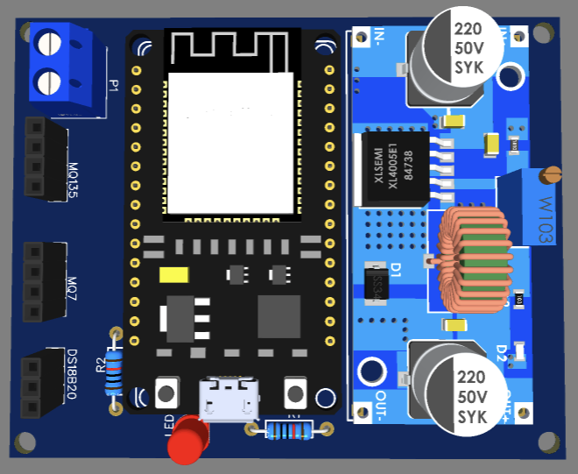

Gambar 3.7 *3D view Top Layer*

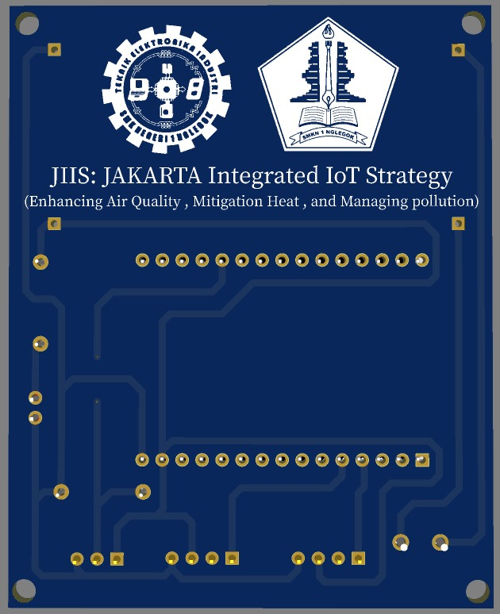

Gambar 3.8 *3D view Bottom Layer*

**3.1.6 Rancangan *Prototype* JIIS 1.0**

Berikut ini adalah prototyping 3D box dari alat JIIS 1.0 yang telah kami buat untuk mengukur tingkat AQI (Indeks Kualitas Udara), UHI (Pulau Panas Kota), dan polusi udara di wilayah Jakarta.

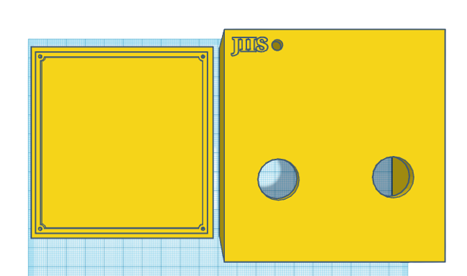

Gambar 3.9 *3D view TOP*

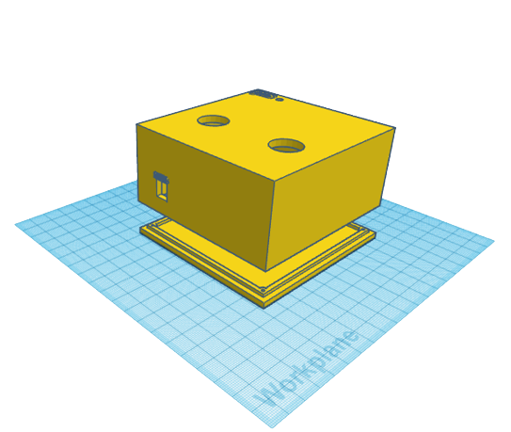

Gambar 3.10 *3D view* samping

Pada desain *prototyping* 3D box nanti akan dicetak menggunakan printer 3D, box *prototype* tersebut akan diisi dengan perangkat keras JIIS 1.0 seperti ESP32 Dev Module, buck converter LM2596, sensor MQ135, MQ7 yang akan terlihat dari depan, dan sensor suhu DS18B20 yang akan keluar dari bagian atas box. bok ini nantinya akan ditempatkan di wilayah yang ingin dipantau tingkat polusinya.

**3.1.7  *Design UI/UX Website* JIIS 1.0**

Berikut ini adalah rancangan desain UI untuk IoT JIIS 1.0 yang sudah kami buat. Dalam dashboard yang kami rancang, Anda akan menemukan sebuah jendela informasi yang begitu elegan dan informatif. Data yang ada di dalam dashboard adalah data terakhir dan data rata-rata yang meliputi suhu, AQI, dan tingkat polusi udara disajikan dengan indah, memberikan pengalaman yang lebih baik bagi pengguna dalam memantau kondisi lingkungan mereka.

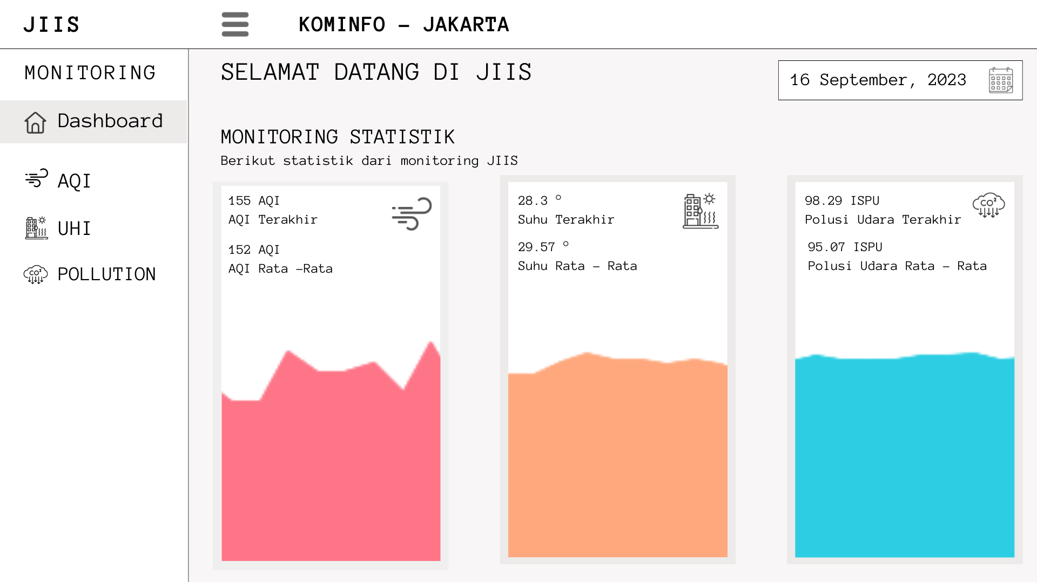

Gambar 3.11 *Design UI/UX Website* JIIS 1.0

**3.2 Pengujian Sistem**

**3.2.1 Pengujian dan Kalibrasi Sensor yang digunakan**

Langkah pertama mengukur kualitas udara menggunakan sensor DS18B20 untuk mengukur suhu, sensor MQ135 untuk mengukur *Air Quality Index*, dan MQ7 untuk mengukur polusi CO2 di luar ruangan saat cuaca cerah. Catat hasil pengukuran ketiga sensor tersebut dan lakukan analisis terhadap perbandingan dari ketiga sensor dengan alat ukurnya Bandingkan semua data sensor dengan menggunakan alat ukur yang sudah SNI.

Langkah kedua mengukur kualitas udara menggunakan sensor DS18B20 untuk mengukur suhu, sensor MQ135 untuk mengukur *Air Quality Index*, dan MQ7 untuk mengukur polusi CO2 di luar ruangan saat cuaca mendung/hujan. Catat hasil pengukuran ketiga sensor tersebut dan lakukan analisis terhadap perbandingan dari ketiga sensor dengan alat ukurnya Bandingkan semua data sensor dengan menggunakan alat ukur yang sudah SNI.

**3.2.2 Pengujian seluruh sistem**

Langkah pertama alat IoT JIIS 1.0 ini akan ditempatkan di luar ruangan untuk mengukur AQI, UHI, dan Polusi di suatu wilayah Jakarta untuk melakukan sampling data. Setelah Itu, langkah kedua dilakukan Pengujian pengumpulan data ini guna untuk menentukan apakah ketiga data dari sensor telah berhasil tersimpan ke dalam database melalui protokol HTTP. Langkah ketiga menguji tampilan data pada antarmuka pengguna di website. Oleh karena itu, pengujian fungsional sistem dalam penelitian ini bertujuan untuk menilai apakah sistem beroperasi sesuai dengan desain yang telah dirancang, baik dari segi perangkat lunak maupun kemampuan perangkat keras. Pengujian ini tidak melibatkan analisis mendalam terhadap kode program dan logika. Pengujian ini sesuai dengan kebutuhan fungsionalitas, yaitu menguji fitur-fitur sistem sesuai dengan desain yang telah dibuat sebelumnya.

# 

# **BAB 4**

# **PEMBAHASAN**

Bab ini memaparkan hasil dari observasi dan penelitian JIIS 1.0 yang dilakukan dalam konteks pengembangan solusi untuk mengatasi polusi udara melalui *Jakarta Integrated IoT Strategy* (JIIS). Hasil ini mencakup data yang dikumpulkan dari sensor yang dipasang di Kota Jakarta dan pinggiran Jakarta, analisis, dan temuan-temuan yang dihasilkan dari penelitian ini. Data untuk penelitian ini diperoleh melalui alat IoT dalam implementasi JIIS 1.0 yang menggunakan sensor untuk membaca AQI (Air Quality Index), UHI (Urban Heat Island), dan polusi udara. Data yang dihasilkan oleh sensor akan disimpan dalam database MySQL dengan periode waktu tertentu. Informasi dalam database ini akan menjadi dasar untuk penelitian selanjutnya, yaitu pada JIIS 2.0, guna menemukan solusi untuk mengatasi polusi udara di wilayah Jakarta.

**4.1 Pengumpulan Data**

Data untuk penelitian ini diperoleh melalui alat IoT dalam implementasi JIIS 1.0 yang diletakkan di wilayah yang ingin dipantau guna untuk memonitoring polusi udara menggunakan sensor MQ135, DS18B20, MQ7. Data ini akan ditampung ke dalam *database MySQL* yang telah dibuat sebelumnya.

**4.1.1 Kualitas Udara**

Data kualitas udara dikumpulkan di *database* yang telah dibuat menggunakan sensor IoT. Sensor ini mencakup tiga jenis data, yaitu:

1. AQI (*Air Quality Index*): Sensor ini terpasang di berbagai wilayah Jakarta dan mencakup tingkat ozon yang dihasilkan dari molekul oksigen (O2) pada atmosfer bumi yang berinteraksi dengan sinar ultraviolet atau aktivitas elektrik pada atmosfer, PM10, PM2.5, dan karbon monoksida.
2. UHI (*Urban Heat Island*): Data UHI diambil dari sensor yang diletakan di wilayah pinggiran dan perkotaan dan diperoleh dari citra satelit untuk mengukur suhu antara kedua wilayah. Analisis UHI dilakukan berdasarkan data suhu guna untuk membandingkan perubahan suhu permukaan di wilayah keduanya selama periode tertentu.
3. Polusi Udara: Polusi udara memiliki banyak jenis, kami memilih polusi udara gas CO2 sebagai penelitian. dengan memanfaatkan MQ7 kami dapat membaca gas CO2 di wilayah Jakarta. CO2 ini disebabkan karena adanya pembakaran bahan bakar fosil, limbah padat, dan kayu untuk menghangatkan bangunan, menggerakkan kendaraan dan menghasilkan listrik yang berlebihan.

Analisis data kualitas udara menunjukkan bahwa polusi udara di Jakarta masih menjadi masalah serius. Tingkat polusi udara tertinggi tercatat pada tanggal 16 September 2023 data AQI menunjukan 157 dengan *temperatur* 34° - 26, dengan ozon yang dihasilkan dari molekul oksigen (O2), PM10, PM2.5, dan karbon monoksida sebagai penyebab utama. Menurut data dari laman medium.com pada periode 2016 hingga pertengahan 2019 dilakukan perhitungan rata rata kualitas udara (AQI) harian di Jakarta. Hasil analisis menunjukkan bahwa jumlah hari dengan kualitas udara tidak sehat mengalami peningkatan dari tahun ke tahun, kecuali pada tahun 2017. Pada tahun 2018, terdapat 228 hari dengan rata-rata AQI melebihi ambang batas 100, yang berbahaya bagi kelompok sensitif.Grafik di bawah ini menunjukkan variasi bulanan kualitas udara Jakarta dari tahun 2016 hingga pertengahan tahun 2019. Rata-rata AQI harian cenderung meningkat pada pertengahan tahun. Grafik tersebut tampaknya menyimpulkan bahwa kualitas udara cenderung memburuk selama musim kemarau.

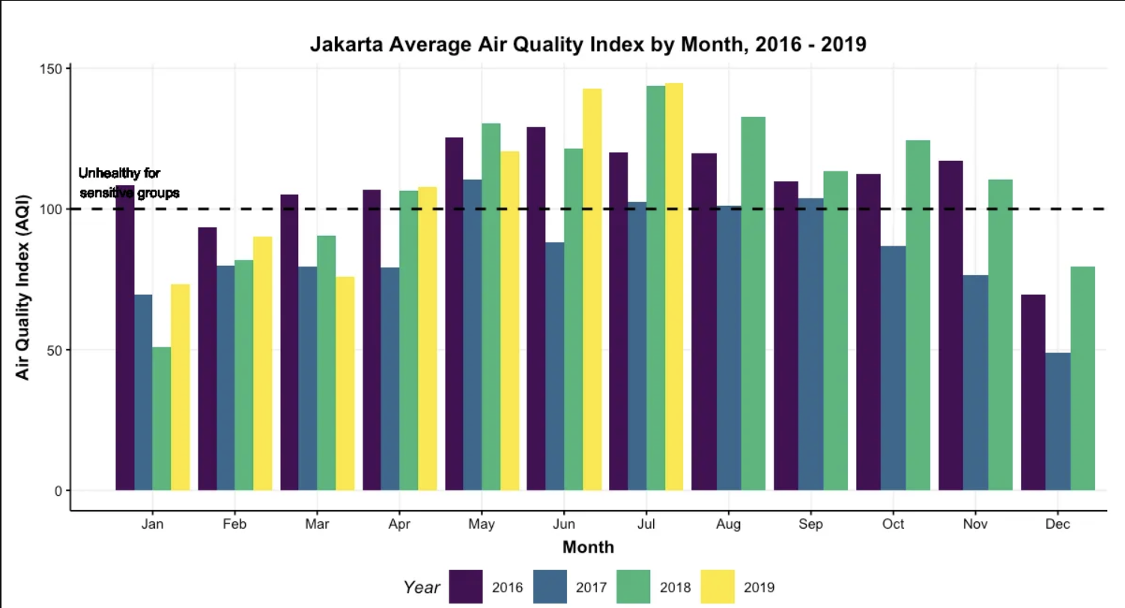

Gambar 4.1. Grafik AQI wilayah Jakarta [8]

**4.2 Interpretasi Hasil**

Berdasarkan hasil analisis data, beberapa interpretasi dan temuan utama adalah sebagai berikut:

1. Kualitas udara yang buruk di Jakarta terutama disebabkan oleh ozon yang dihasilkan dari molekul oksigen (O2), PM10, PM2.5, dan karbon monoksida yang dari tahun ke tahun polusi udaranya terus meningkat. Hal ini menunjukkan perlunya tindakan untuk mengurangi emisi polutan ini.
2. Perubahan suhu permukaan yang signifikan mengindikasikan keberadaan UHI di Jakarta. Ini dapat menyebabkan [13] berbagai macam efek negatif, diantaranya adalah kematian ratusan orang pada musim panas yang diakibatkan oleh gelombang panas, penurunan kualitas air di perkotaan, peningkatan pemakaian listrik sehingga mengakibatkan penambahan penggunaan bahan bakar fosil yang menyebabkan timbulnya pemanasan global.
3. Data polusi yang terdokumentasi dalam database dari sensor akan digunakan untuk menyelesaikan permasalahan yang dihadapi. Melalui sistem JIIS, diharapkan polusi udara di Jakarta dapat diperkecil melalui pemantauan yang dilakukan oleh alat IoT JIIS yang memberikan data yang sangat penting dalam merumuskan solusi pencegahan dan pengurangan polusi udara. Selain itu, JIIS juga diharapkan dapat mengurangi dampak negatif terhadap kesehatan akibat polusi udara yang berlebihan dan mengalokasikan sumber daya ke solusi berkelanjutan untuk mengurangi kerugian ekonomi akibat polusi udara. JIIS juga bertujuan untuk mengembalikan udara yang lebih sejuk di Jakarta, mengatasi suhu ekstrem, dan menciptakan lingkungan yang nyaman serta berkelanjutan bagi penduduk.

Solusi dari permasalahan ini akan dibahas secara rinci dalam tahap JIIS 2.0, yang melibatkan beberapa langkah pencegahan ringan. Di antaranya adalah mengidentifikasi daerah-daerah dengan tingkat polusi tinggi dan menerapkan langkah-langkah khusus untuk menguranginya, seperti penggunaan teknologi penyaring udara atau penanaman pohon. Sebagai contoh, langkah-langkah konkrit dapat mencakup penggunaan teknologi penyaring udara di area dengan tingkat polusi tinggi, penanaman pohon yang lebih banyak di seluruh kota Jakarta, penggunaan material dan desain bangunan yang ramah lingkungan untuk mengurangi efek panas kota, serta pembangunan lebih banyak area terbuka hijau dalam kota. Semua langkah ini disajikan dengan bahasa yang lebih mudah dipahami dan diimplementasikan secara berkelanjutan untuk mengurangi polusi udara di Jakarta, meningkatkan kualitas udara, dan menciptakan lingkungan yang lebih sehat dan nyaman bagi penduduk.dapat disajikan dengan bahasa yang lebih mudah dipahami.

# 

# **BAB 5**

# **KESIMPULAN**

Jakarta, sebagai ibu kota Indonesia, menghadapi tantangan lingkungan yang mendesak, termasuk polusi udara, *Urban Heat Island* (UHI), dan polusi. Pertumbuhan cepat populasi, *urbanisasi*, dan *industrialisasi* telah menciptakan masalah mendesak. Tingkat tinggi polusi udara, disebabkan oleh kendaraan bermotor dan industri yang berkembang pesat, berdampak negatif pada kesehatan penduduk Jakarta dan juga mengurangi harapan hidup serta berdampak ekonomi. Fenomena UHI, yang membuat suhu di kota lebih tinggi dari pedesaan sekitarnya, menambah ketidaknyamanan lingkungan. Dalam menghadapi tantangan ini, solusi inovatif seperti *Jakarta Integrated IoT Strategy* (JIIS) yang menggunakan IoT diperlukan untuk menciptakan lingkungan yang lebih sehat dan berkelanjutan di Jakarta.

Melalui pengumpulan dan analisis data kualitas udara, suhu permukaan, dan polusi, proposal ini menyoroti *urgensi* masalah lingkungan yang ada. Polusi udara yang tinggi berdampak negatif pada kesehatan manusia dan ekonomi, sedangkan UHI mengakibatkan lonjakan suhu yang ekstrem di perkotaan. Dengan implementasi JIIS yang menggunakan *Internet of Things* (IoT) untuk memantau dan mengatasi masalah ini, kita memiliki kesempatan untuk meningkatkan kualitas udara, mengurangi dampak kesehatan negatif, mengembalikan udara sejuk di Jakarta, dan mengurangi kerugian ekonomi akibat polusi udara.

Dengan demikian, *Jakarta Integrated IoT Strategy* (JIIS) memiliki potensi besar untuk menjadi solusi yang efektif dalam menghadapi tantangan lingkungan di Jakarta. Melalui kolaborasi antara pemerintah, sektor swasta, dan masyarakat, kita dapat menciptakan lingkungan yang lebih sehat, nyaman, dan berkelanjutan bagi penduduk Jakarta saat ini dan untuk generasi mendatang.

**DAFTAR PUSTAKA**

[1] Data AQI kota Jakarta pada minggu, 9 September 2023, (Online),

<https://www.iqair.com/id/indonesia/jakarta>, Diakses 09 September 2023.

[2] Rangking kota besar yang paling berpolusi, (Online ),

<https://www.iqair.com/id/world-air-quality-ranking>, Diakses 09 September 2023.

[3] Putri, Winda. "Analisis Persebaran Urban Heat Island Di DKI Jakarta". *Mapid.Co.Id*, 2023, (Online), <https://mapid.co.id/blog/analisis-persebaran-urban-heat-island-dki-jakarta>. Diakses 9 September 2023.

[4] Putri, Winda. "Analisis Persebaran Urban Heat Island Di DKI Jakarta". *Mapid.Co.Id*, 2023, (Online), <https://mapid.co.id/blog/analisis-persebaran-urban-heat-island-dki-jakarta>. Diakses 9 September 2023.

[5] Sebuah studi berjudul “Loss of life expectancy from air pollution compared to other risk factors: a worldwide perspective”, (Online),

<https://pubmed.ncbi.nlm.nih.gov/32123898/#:~:text=Global%20excess%20mortality%20from%20all,exceeding%20that%20of%20tobacco%20smoking>. Diakses 9 September 2023.

[6] Outdoor air pollution cuts three years from human lifespan – study "Outdoor Air Pollution Cuts Three Years From Human Lifespan – Study". *The Guardian*, 2020, (Online), <https://www.theguardian.com/environment/2020/mar/03/outdoor-air-pollution-cuts-three-years-from-human-lifespan-study>. Diakses 09 September 2023

[7] Budianto. "Udara Jakarta Yang Membahayakan Jiwa". *Kompas.Id*, 2023, (Online) <https://www.kompas.id/baca/riset/2023/06/11/udara-jakarta-yang-membahayakan-jiwa>. Diakses 09 September 2023

[8] Yoyon Efendi. (2018). Internet Of Things (Iot) Sistem Pengendalian Lampu

Menggunakan Raspberry Pi Berbasis Mobile. *Jurnal Ilmiah Ilmu Komputer,* 4(1), 20. https://media.neliti.com/media/publications/283803-internet-of-things-iot-sistem-pengendali-c98bdddd.pdf

[9] Apa itu Air Quality Index (AQI)? "Apa Itu Air Quality Index (AQI)?". Nafas.Co.Id, 2023, (Online), <https://nafas.co.id/article/Apa-itu-Air-Quality-Index-AQI>. Diakses 09 September 2023.

[10] Polutan udara diukur dalam AQI Ada enam polutan udara yang diukur dalam rumus indeks, (Online), <https://www.iqair.com/id/newsroom/what-is-aqi>. Diakses 09 September 2023

[11] Taleghani, Mohammad et al. (2019). The Impact Of Heat Mitigation Strategies On The Energy Balance Of A Neighborhood In Los Angeles*. Energi matahari.* 177, 604-611. https://www.sciencedirect.com/science/article/abs/pii/S0038092X18311411

[12] Managing Air Quality - Control Strategies to Achieve Air Pollution Reduction | US EPA

"Managing Air Quality - Control Strategies To Achieve Air Pollution Reduction | US EPA". US EPA, 2015, (Online)

[https://www.epa.gov/air-quality-management-process/managing-air-quality-control-strategies-achieve-air-pollution. Diakses 09 September 2023](https://www.epa.gov/air-quality-management-process/managing-air-quality-control-strategies-achieve-air-pollution.%20Diakses%2009%20September%202023).

[13] URBAN HEAT ISLAND (UHI) - KREASI HANDAL SELARAS". *KREASI HANDAL SELARAS*, 2020, (Online), https://www.handalselaras.com/urban-heat-island-uhi/#:~:text=Urban%20Heat%20Island%20menimbulkan%20berbagai,bakar%20fosil%20yang%20menyebabkan%20timbulnya. Diakses 16 September 2023.

**DAFTAR PUSTAKA GAMBAR**

[1] Gambar data AQI kota Jakarta pada minggu, 9 September 2023 (Online),

<https://www.iqair.com/id/indonesia/jakarta>, Diakses 09 September 2023.

[2] Gambar Analisis Persebaran Urban Heat Island Di DKI Jakarta". *Mapid.Co.Id*, 2023, (Online), <https://mapid.co.id/blog/analisis-persebaran-urban-heat-island-dki-jakarta>. Diakses 9 September 2023.

[3] Gambar Analisis Persebaran Urban Heat Island Di DKI Jakarta". *Mapid.Co.Id*, 2023, (Online), <https://mapid.co.id/blog/analisis-persebaran-urban-heat-island-dki-jakarta>. Diakses 9 September 2023.

[4] Itsekson, Alexy. 2022. *IoT*  *Architecture Layer.* (Online),

<https://jelvix.com/blog/iot-architectures-layer>, Diakses 9 september 2023.

[5] Polutan udara diukur dalam AQI Ada enam polutan udara yang diukur dalam rumus indeks, (Online), <https://www.iqair.com/id/newsroom/what-is-aqi>. Diakses 09 September 2023.

[6] Urban Heat Island Mitigation - Cool Roof Rating Council". *Cool Roof Rating Council*, 2023, (Online), https://coolroofs.org/resources/urban-heat-island-mitigation. Diakses 9 September 2023.

[7] WAHYUDI. "Semua Terdampak Polusi Udara". *Kompas.Id*, 2023, (Online), <https://www.kompas.id/baca/humaniora/2023/08/15/semua-terdampak-polusi-udara>. Diakses 10 September 2023.

[8] Using Data To Uncover The Smog: Jakarta Air Quality, 2016–2019". *Medium*, 2019, (Online), https://medium.com/numera-loka/using-data-to-uncover-the-smog-jakarta-air-quality-2016-2019-d3f7eb708f04. Diakses 16 September 2023.

**LAMPIRAN**

